

Торгтехника.РФ
https://obtorg.ru

ПАСПОРТ

Мясорубка

Модели: HM-12, HM-22, HM-22A, HM-22B.

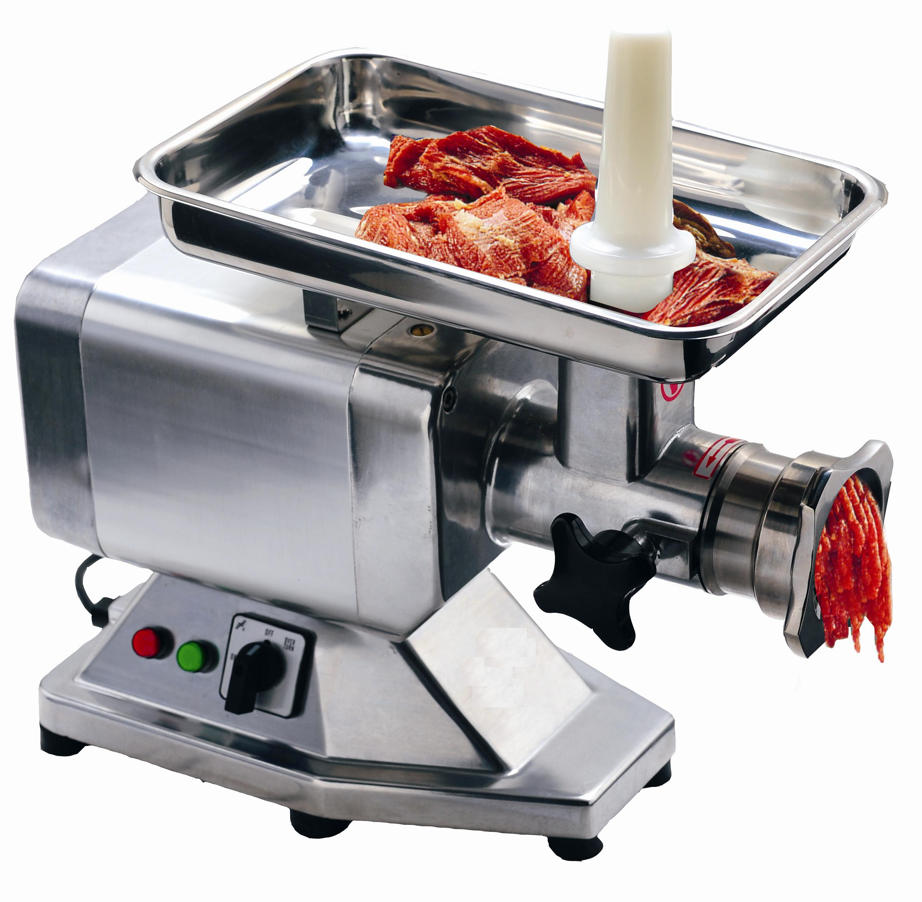

1 ОПИСАНИЕ УСТРОЙСТВА
1.1 ВАЖНЫЕ МЕРЫ БЕЗОПАСНОСТИ
- К техническому обслуживанию допускается только обученный персонал, изучивший данную инструкцию и ознакомившийся с нижеприведенными стандартами безопасности.
- Каждый новый оператор должен тщательно изучить данное руководство перед использованием устройства.
- Хотя на устройстве установлены предохранительные механизмы, не прикасайтесь руками к движущимся частям устройства, и тщательно вытирайте руки перед использованием мясорубки.
- Перед чисткой или ремонтом устройства, отключите его от сети.
- При чистке или ремонте устройства не теряйте бдительности и не отвлекайтесь.
- ВНИМАНИЕ!!! При поломке устройство должно быть отремонтировано квалифицированным специалистом. Если мясорубка повреждена или работает неправильно, не используйте.
- Если кабель питания поврежден, он должен быть заменен квалифицированным специалистом, чтобы предотвратить возможность возникновения опасных ситуаций.
- Регулярно проверяйте кабель питания во избежание электрического поражения, всегда разматывайте закрученный кабель; изношенный или поврежденный кабель представляет опасность поражения электрическим током; не ставьте тяжелые предметы на кабель и не оставляйте его на нагретых или острых поверхностях.
- Данное устройство предназначено лишь для переработки мяса в мясорубке. Не используйте его для замороженной еды или непищевых продуктов, не вставляйте металлические предметы в мясорубку.
- Не используйте мясорубку без толкателя.

1.2 УСТРОЙСТВО МЯСОРУБКИ

Рисунок №1

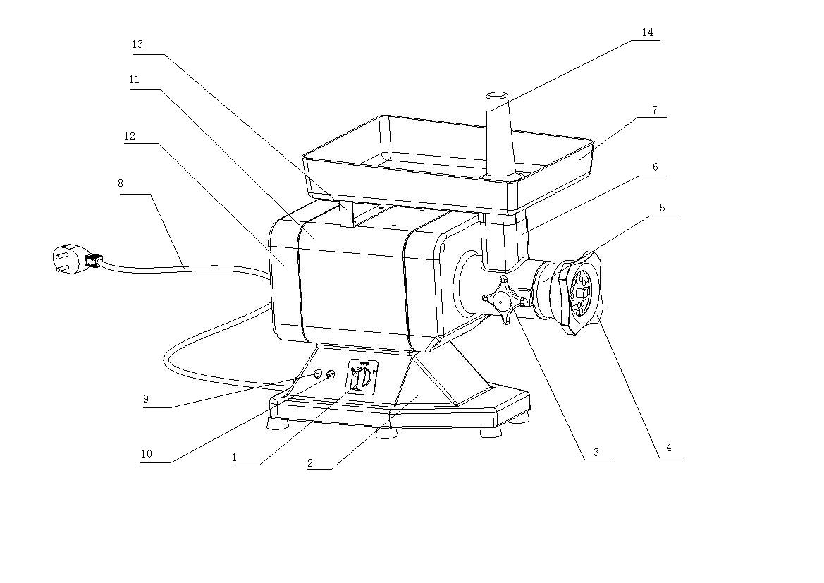

1-панель управления
2-основание
3-переключатель
4-крепежная гайка головки мясорубки
5-блок мясорубки
6-передняя крышка
7-лоток для продуктов
8-кабель питания
9-кнопка Стоп
10-кнопка Старт
11-корпус
12-задняя крышка
13-скоба
14-толкатель

2 ТЕХНИЧЕСКИЕ ХАРАКТЕРИСТИКИ

Модель | HM-12 | HM-22 | HM-22A/B
Напряжение | 220Вт/50Гц | 220Вт/50Гц | 220Вт/50Гц
Мощность | 850 Вт | 1100 Вт | 1100 Вт
Отверстия решетки | 5мм/8мм | 8мм/5мм | 10мм/6мм/5мм
Максимальная производительность | 120кг/ч | 300кг/ч | 300кг/ч
Размеры | 60.20x45.40x26.20см | 60.20x45.40x26.20см | 60.20x45.40x26.20см

3 УСТАНОВКА УСТРОЙСТВА

3.1 РАБОЧАЯ ПОВЕРХНОСТЬ
3.1.1 Рабочая поверхность, на которую устанавливается мясорубка, должна подходить по размерам устройства. Рабочая поверхность должна быть ровной и сухой, на высоте 80 см от земли, с температурой между 5-35 ºС
3.1.2 Кабель питания устройства должен быть надежно заземлен.

3.2 ПРОВЕРКА РАБОТЫ УСТРОЙСТВА
Чтобы убедиться в правильной работе устройства, поступите следующим образом:
- Включите мясорубку и убедитесь, что шнек вращается против часовой стрелки по отношению к отверстию мясорубки;
- Нажмите кнопку “off”(Выключить), устройство прекратит работу;
- Если устройство остановилось автоматически, нажмите кнопку обратного хода “turn over”, убедитесь, что шнек меняет направление движения и поворачивается по часовой стрелке.

5 ИСПОЛЬЗОВАНИЕ УСТРОЙСТВА

5.1 ПАНЕЛЬ УПРАВЛЕНИЯ

Рисунок №2

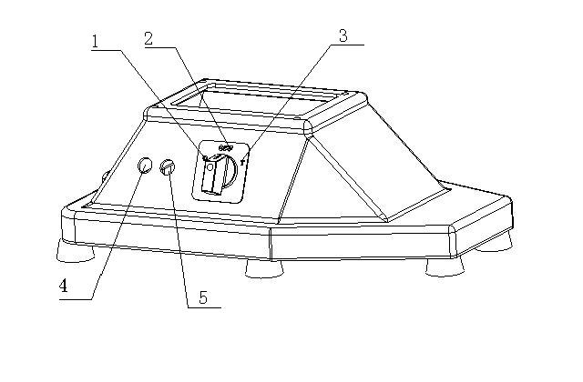

1-Кнопка “on” (Включить)
2-Кнопка “off” (Выключить)
3-Кнопка обратного хода “turn over”
4-кнопка Стоп (красная)
5-Кнопка Старт (зеленая)

5.2 ПОДГОТОВКА МЯСОРУБКИ К ЭКСПЛУАТАЦИИ
ВНИМАНИЕ!!! Перед использованием устройства убедитесь, что все съемные составные части надежно закреплены (см. рис. 4)
- Установите блок мясорубки и зафиксируйте его в рабочем положении при помощи ручки на боку устройства;
- Установите шнек, нож и решетку в блок мясорубки, затем закрутите гайку головки мясорубки.
5.3 НАПОЛНЕНИЕ МЯСОРУБКИ (см. рис.3)
При использовании мясорубки важно принять правильную позицию тела. Избегайте непосредственного контакта с движущимися частями устройства.

Рисунок №3- наполнение мясоубки
ВНИМАНИЕ!!! Мясорубка должна быть полной во время работы. Следуйте следующим указаниям:
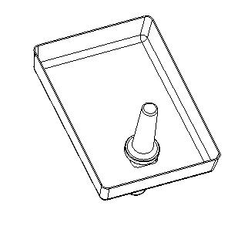
1. Поместите пищу в лоток;
2. Включите мясорубку нажатием на кнопку Start (Старт);
3. Поднимите толкатель; наполните головку мясорубки мясом;

Проталкивайте мясо в отверстие головки мясорубки без приложения
значительных усилий.
4. При правильной нарезке мяса не должно быть проблем со шнеком.

При появлении проблем со шнеком затяните гайку до получения фарша
нужного размера.
5. Для долгосрочной эксплуатации диска и ножа и поддержания их остроты:
- Выключите устройство после окончания работы;
- Нож и решетка должны всегда быть соединены.
6. Не закручивайте гайку слишком туго;
7. Нажмите на кнопку «Стоп» после окончания работы, разберите устройство и тщательно очистите все составные части.

6 РЕГУЛЯРНЫЙ УХОД
6.1 ОБЩИЕ ПРАВИЛА
- Устройство следует чистить по крайней мере раз в день или чаще по необходимости.
- Тщательно очищайте различные части мясорубки независимо от того, контактировали ли они с пищей или нет.
- Никогда не используйте воду под давлением, промышленные чистящие средства и щетки, любые другие средства для чистки, которые могут повредить поверхность устройства.
- Перед чисткой следует извлечь кабель питания из розетки.

6.2 ЧИСТКА УСТРОЙСТВА (см. рис. 4)
- уберите толкатель и лоток;
- открутите гайку головки мясорубки и удалите решетку, нож, шнек. Откручивайте по направлению, указанному стрелкой.
- открутите головку мясорубки и снимите ее, всегда по направлению, указанному стрелкой.
Теперь все части можно мыть(см.рис. 5 ), используя теплую воду ( 50 ºС) и нейтральное моющее средство.
Для очистки главного корпуса используйте влажную тряпочку. Часто промывайте тряпочку
Для насадки-терки рекомендована сухая чистка. Тщательно вычистите отверстия. Убедитесь, что все части высохли перед тем, как собрать устройство.
ВНИМАНИЕ!!! Чтобы заново собрать мясорубку следуйте следующим шагам:
1) Вставьте блок мясорубки и зафиксируйте его, используя переключатель; втулка переключателя должна находиться в отверстии;
2) Вставьте шнек в блок мясорубки, убедитесь в том, что он находится в верном положении;
3) Установите нож на квадратную часть выступающего конца шнека, затем наденьте решетку, сохраняя оригинальную стыковку;
4) После сборки всех частей закрутите гайку мясорубки.

Рисунок №4 - Разборка устройства

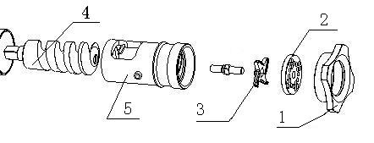
1- гайка 2-решетка 3-нож 4-шнек 5-блок мясорубки

Рисунок №5-Разборка мясорубки для чистки

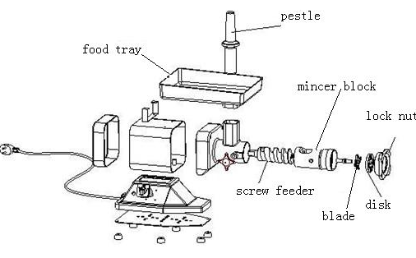
толкатель
блок мясорубки
гайка
решетка
нож
шнек
Лоток для пищи

